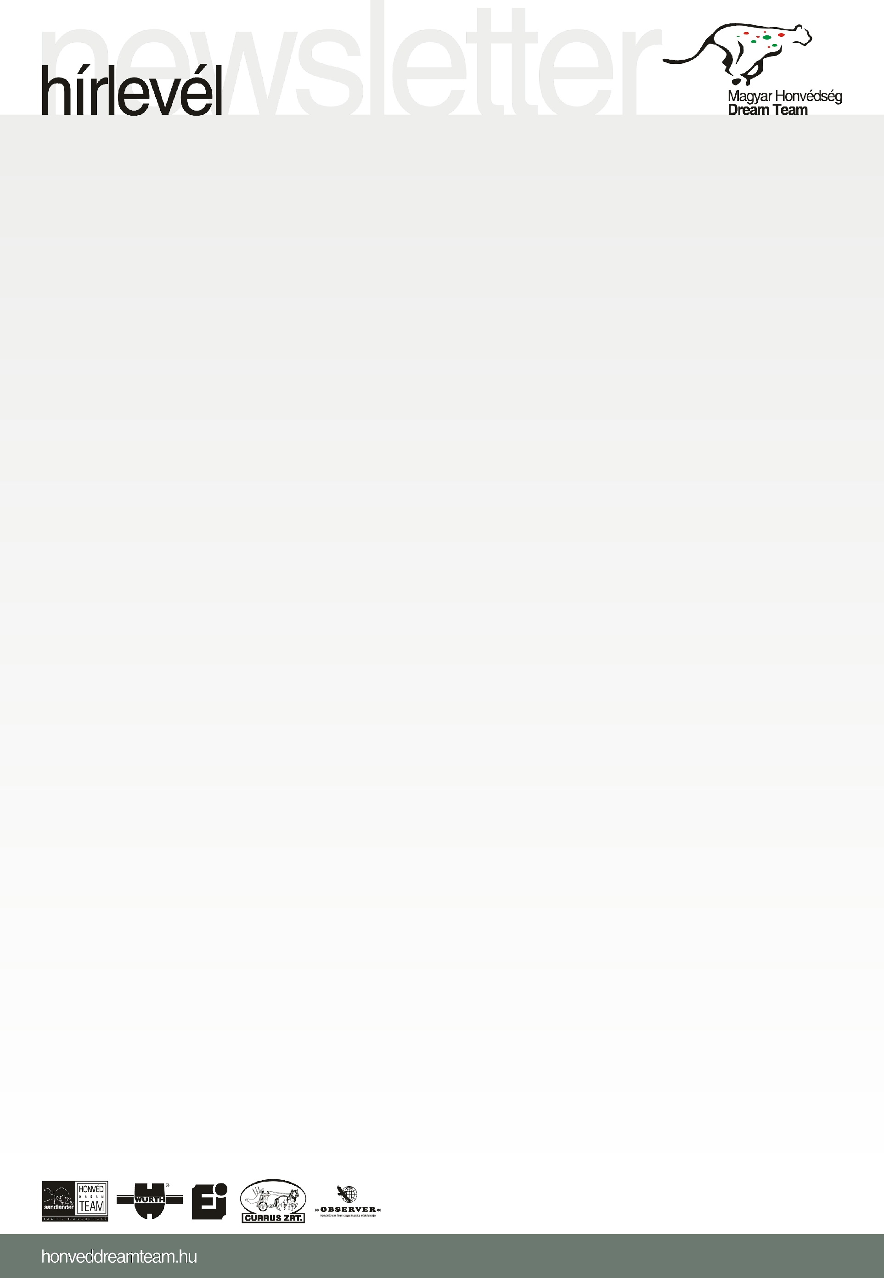
A második helyen végzett a honvédségi csapat

Kategóriáját megnyerte, az összetett értékelésben pedig a dobogó második fokára állhatott a Bálint Zoltán, Marton Dániel páros a nemzeti tereprali-bajnokság utolsó futamán, a Raid of the Championson. A Honvéd Dream Team katonai egysége a 2010-es ob-sorozatot végül a negyedik helyen zárta.
Rengetegen gratuláltak a HDT tagjainak a fantasztikus teljesítményükért.
– Sokat javult a pályák állapota, a mély sár kezdett felszáradni, így vasárnap már érzékelhetőek voltak a technikai különbségek – nyilatkozta Bálint Zoltán. – Ezért az volt a célunk, hogy vigyázzunk az autóra és teljesítsük a távot, azaz arra törekedtünk, hogy a kategóriánkban és az abszolútban is megtartsuk a pozíciónkat. Boldogok vagyunk, hogy sikerült, hiszen a karrierünk legjobb eredményét értük el. Azt persze sajnáljuk, hogy az év végi értékelésben lemaradtunk a dobogóról, de szerintem nincs okunk a szégyenkezésre. Remek évünk volt, megmutattuk, hogy fel tudunk nőni a feladatokhoz. Büszke vagyok, hogy az elmúlt két esztendőben részt vehettem a bajnokság küzdelmeiben.
Márton Dániel is elégedetten szállt ki a kocsiból a verseny után.
– Hosszú, kimerítő és roppant fárasztó hétvége van mögöttünk, de az eredményünk kárpótol a szenvedésért, a nehézségekért – mondta a navigátor. – Szerencsére semmilyen kalandunk nem volt, vigyáztunk az autóra, amely hibátlanul működött. Megnyertük a kategóriánkat, abszolútban pedig másodikak lettünk. Még ízlelgetem a szavakat, de egyre jobban tetszik… Elképesztő évünk volt, soha nem felejtem el a 2010-es szezont.
Raid of the Champions, a magyar tereprali-bajnokság hetedik futama. Az össztáv 705,81 kilométer, a szelektív szakaszok hossza 351,5 km. Végeredmény (nem hivatalos):
1. Fazekas Károly, Maurer Péter (BMW) 5:31:02 óra, 2. BÁLINT ZOLTÁN, MARTON DÁNIEL (NISSAN) 8:04 PERC HÁTRÁNY, 3. Rónai Péter, Galambos Tamás (Opel) 13:32 p h. (5 perc büntetéssel).

